nota

Organisatiestructuur
Datum: 25 maart 2017
- Theorie van Mintzberg
Henry Mintzberg is een Canadees wetenschapper. Hij geldt als een autoriteit op het gebied van organisatiestructuren en organisatieontwerp.

  - Basisonderdelen van een organisatiestructuur
Organisaties worden gestructureerd om de verschillende processen vast te leggen, te sturen en de verbanden tussen onderdelen te bepalen. Organisaties kunnen heel wat verschillende vormen aannemen. Mintzberg beschrijft voor iedere (ietwat grote) organisatie vijf basisonderdelen.

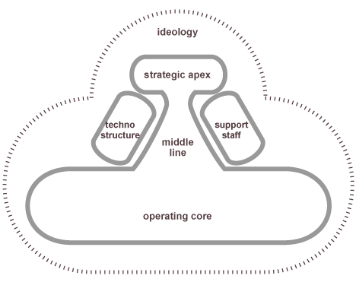

- Strategische top (strategic apex)
Hieronder verstaan we de directie. Zij zien erop toe dat de organisatie haar missie uitvoert. Die directie dient vaak verantwoording af te leggen aan andere instanties die macht of controle uitoefenen op de organisatie, zoals eigenaren, vakbonden, belangengroepen, enz.
In het jeugdwerk wordt deze functie voornamelijk ingevuld door coördinatoren (of de Raad van Bestuur) van organisaties die aan de overheid verantwoording moeten afleggen over de al dan niet behaalde doelstellingen uit de beleidsnota.

- Middenkader (middle line)
Het middenkader is de verbinding tussen de strategische top en de uitvoerende kern. Zij beschikken over officiële bevoegdheden en gezag.
In het jeugdwerk denken we hierbij aan pedagogisch medewerkers die gestuurd vanuit de coördinatoren de uitvoerende kern (beroepskrachten of vrijwilligers) aansturen en ondersteunen.

- De technische staf (techno structure)
De technische staf heeft als opdracht om invloed uit te oefenen op het werk van anderen. Zij roepen procedures in het leven die het werk standaardiseren om transparanter en kwalitatiever te werken.
Veel jeugdwerkorganisaties beschikken over technisch personeel die niet enkel instaan voor de administratieve taken, maar daarnaast ook zorgen voor die procedures en de controle erop. Denk bijvoorbeeld aan de aanvraag van attesten.

- Ondersteunende diensten (support staff)
De ondersteunende diensten leveren door hun expertise of specialisatie diensten buiten het kader van het uitvoerend werk. Deze diensten kunnen verschillende vormen aannemen. Het kan zowel gaan over diensten binnen de eigen organisatie of daarbuiten.
In het jeugdwerk kan dit bestaan uit de personeelsdienst binnen de organisatie of extern sociaal secretariaat die instaat voor o.a. de uitbetaling van lonen.

- Uitvoerende kern (operating core)
De uitvoerende kern zijn leden van de organisatie die instaan voor de productie van goederen of diensten.
In het jeugdwerk zijn dit niet per definitie beroepskrachten, maar kan deze functie ingevuld worden door vrijwilligers. Denk maar aan het begeleiden van cursussen, het organiseren van activiteiten, initiatieven…

  - Organisatievormen
Op basis van bovenstaande vijf basisonderdelen onderscheidt Mintzberg zeven organisatievormen:
- Ondernemersorganisatie: gebaseerd op direct toezicht, met de strategische top als belangrijkste onderdeel.
- Machine organisatie: gebaseerd op standaardisatie van werkprocessen, met de technische staf als belangrijkste onderdeel.
- Professionele organisatie: gebaseerd op standaardisatie van vaardigheden, met de uitvoerende kern als belangrijkste onderdeel.
- Gedivisioneerde organisatie: gebaseerd op standaardisatie van de output, met het middenkader als belangrijkste onderdeel.
- Innovatieve organisatie: gebaseerd op onderlinge aanpassing, met de ondersteunende diensten als belangrijkste onderdeel.
- Zendingsorganisatie: gebaseerd op dezelfde normen zodat iedereen volgens dezelfde overtuiging werkt.
- Politieke organisatie: een organisatiestructuur waarbij een echt coördinatiemechanisme ontbreekt.
*Mintzberg voegde de laatste twee organisatievormen later aan zijn theorie toe.

  - Wijze van coördinatie te coördineren:
Mintzberg onderscheidt zes fundamentele manieren om de werkzaamheden binnen een organisatie te coördineren:
- onderlinge afstemming, coördinatie door informele communicatie;
- rechtstreeks toezicht, coördinatie door orders van één persoon aan anderen;
- standaardisatie werkprocessen, coördinatie door specificeren van de werkzaamheden;
- standaardisatie resultaten, coördinatie door specificatie van de resultaten van werkzaamheden;
- standaardisatie bekwaamheden en kennis, coördinatie van verschillende werkzaamheden door opleiding van de uitvoerders;
- standaardisatie van normen die het werk beïnvloeden, doorgaans voor de gehele organisatie.

Mintzberg hanteert ook nu weer een model om het verband tussen de omvang van een organisatie en de complexiteit weer te geven. Volgens Mintzberg kunnen we stellen dat hoe ingewikkelder het werk wordt, hoe meer een organisatie overgaat op standaardisering. Tegelijkertijd stelt Mintzberg dat in de praktijk de verschillende coördinatiemechanismen naast elkaar voorkomen, maar dat één coördinatiemechanisme overheersend is.

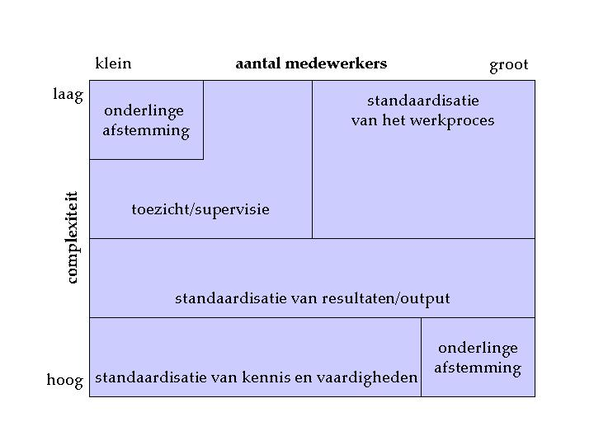

  - Organisatietypen
We kunnen daarnaast vier organisatietypen onderscheiden die gebaseerd is op ervaring.
- Eenvoudige organisaties zijn voornamelijk kleine, jonge organisaties die aangestuurd worden door een oprichter met een sterk charisma. De organisatie steunt sterk op de ideeën van de oprichter.
- Macht- en regelgestuurde organisaties zijn organisaties die veelal grote organisaties die al lang bestaan. Zij worden voornamelijk gestuurd door regels die door een grote staf opgelegd worden.
- Vraaggestuurde organisaties zijn organisaties die inspelen op vragen van de klant of markt. De macht ligt bijgevolg bij de klant of markt.
- Professiegestuurde organisaties zijn vaak kleinere organisaties die voornamelijk gestuurd worden door de individuele beroepskracht en zijn kennis.

